(Слайд 1)

муниципальное казенное дошкольное образовательное учреждение
детский сад № 10 г. Татарска

Деловая игра по финансовой
грамотности для педагогов
«Финансовый ринг»

Подготовила: воспитатель
1 квалификационной категории
Червякова О.Я

2022г.

(Слайд 2)
Цель: совершенствование профессиональных компетенций педагогических работников в области финансовой грамотности.
Задачи:
1. Формирование разумного финансового поведения и ответственного отношения к личным финансам.
2. Пробуждение интереса к финансовой грамотности
3. Сплочение коллектива участников
4. Развитие практических умений быстрого и правильного нахождения и принятия решений в ходе игры.
Подготовительный этап: на доске вывешивается поле, состоящее из 8 секторов различного цвета. Участники делятся на две команды.

(Слайд3)
Актуальность: Вопросы финансов затрагивают все сферы жизни современного человека, а финансовая грамотность стала необходимым жизненным навыком, как умение читать и писать.
Финансовую грамотность можно определить как способность принимать обоснованные решения и совершать эффективные действия в сферах, имеющих отношение к управлению финансами, для реализации жизненных целей и планов в текущий момент и будущие периоды.
Финансовая грамотность включает способность вести учет всех поступлений и расходов, умение распоряжаться денежными ресурсами, планировать будущее, делать выбор соответствующего финансового инструмента, создавать сбережения, чтобы обеспечить будущее и быть готовыми к нежелательным ситуациям.
Финансовая грамотность – сложная сфера, предполагающая понимание ключевых финансовых понятий и использование этой информации для принятия разумных решений, способствующих экономической безопасности и благосостоянию людей.
Финансовая грамотность дает возможность управлять своим финансовым благополучием, строить долгосрочные планы и добиваться успеха.
(Слайд 4)
Правила игры:
Участвуют две команды. Одна из них – «Рублики», другая «Еврики». Игра состоит из нескольких этапов (Задания обеим командам даются одинаковые). Команда, выполнившая задание быстрее и правильно, получает денежки, та команда ,которая набирает большее количество денег выигрывает.

(Слайд 5)
Сектор «Деньги»

Командам раздаются карточки. Нужно найти соответствие. Достопримечательности какого города изображены на российской купюре достоинством:
Десять рублей?
Пятьдесят рублей?
Сто рублей?
Пятьсот рублей?
Тысяча рублей?
Пять тысяч рублей?

(Слайд6)
Правильный ответ:
Десять рублей? (Красноярск)
Пятьдесят рублей? (Санкт-Петербург)
Сто рублей? (Москва)
Пятьсот рублей? (Архангельск)
Тысяча рублей? (Ярославль)
Пять тысяч рублей? (Хабаровск)
(Слайд 7)
Сектор «Семейная копилка».

Ежемесячный доход семьи, состоящей из мамы, папы и сына, составляет 60000 руб. Из этих денег 1/6 часть они тратят на покупку продуктов питания, 1/12 часть – на оплату коммунальных платежей, еще 4000 рублей на оплату образования ребенка и 1/4 часть они оставляют на непредвиденные расходы. Оставшиеся деньги они откладывают на отпуск. Сколько месяцев они должны копить, если путевки на троих стоят 78 000 рублей?
(Слайд 8)
Правильный ответ: 3 месяца семья должна копить, чтобы купить путевки.
Решение: 1) 60000 × 1 / 6 = 10000 (руб.) – затраты на покупку продуктов питания.
2) 60000 × 1 / 12 = 5000 (руб.) – затраты на оплату коммунальных услуг.
3) 60000 × 1 / 4 = 15000 (руб.) – оплата непредвиденных расходов.
4) 10000 + 5000 + 15000 + 4000 = 34000 (руб.) – ежемесячные расходы.
5) 60000 – 34000 = 26000 (руб.) – ежемесячный остаток.
6) 78000 / 26000 = 3 (мес.)

(Слайд 9)

Сектор «Мысли мудрых»
Замените цифры буквами по номеру в алфавите, чтобы получить изречение известного человека. Объясните полученную фразу.

115 | 66 | 113 | 228 | 29 | 233 |  | 14 | 116 | 115 | 333 | 220 | 128 | 119 | 333 | 3 | 99 | 11

15 | 6 6 |  | 115 |  | 128 |  | 14 |  | 11 |  | 214 |  | 110 |  | 1 |  |  | 115 |  |  | 221 |  |  | 28 |  | 5 | 115 | 1 16
 |  |  |  |  |  |  |  |  |  |  |  |  | ,
 |  |  |  |  |  |  | 1
110 | 55 |  | 120 |  | 110 |  |  |  | 210 | 114 |  |  |  | 115 |  |  | 11 |  |  | 13 |  |  | 119 |  | 220 |  | 118 |  | 6 6 |  | 125 | 221

(Слайд 10)

Правильный ответ

«Нельзя гоняться за деньгами — нужно идти им навстречу»
Аристотель Онассис
Высказывание затрагивает вопрос значения и использования денег. По мнению автора, никакой пользы от долгого и кропотливого складывания и накопления богатства нет, выгода возможна лишь при использовании, то есть выпуске его в оборот.
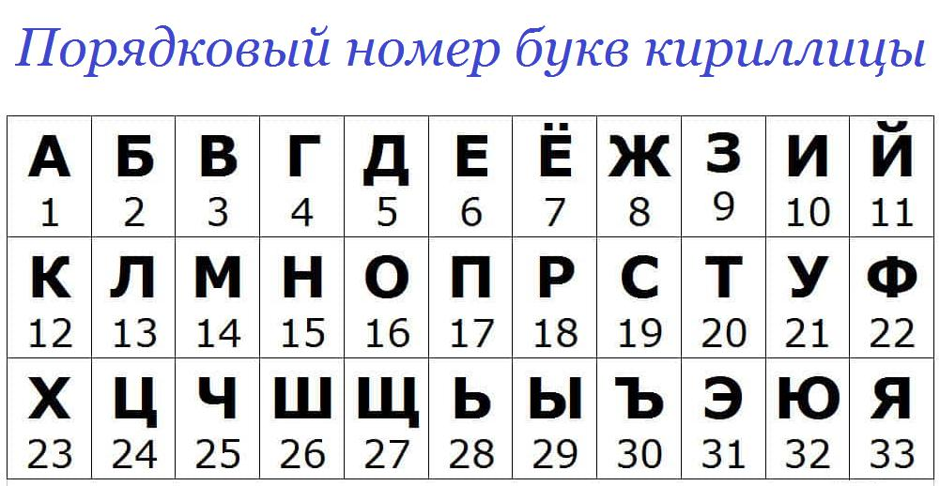

(Слайд 11)

Сектор «Задача»
Задача 1
В копилке у Лизы лежало семь монет достоинством 2 рубля, три купюры по 10 рублей и
четыре рубля монетами по 5, 10 и 50 копеек. Сколько денег у Лизы, если посчитать все
накопленные средства девочки и перевести их в копейки ? (Ответ запишите в копейках).
Задача 2
В начале года Буратино положил в банк 2,5 миллиона золотых. Какую сумму Буратино получит через год, если банк выплачивает 4% годовых?

(Слайд 12)
Правильный ответ: 1) 7 × 2 = 14 (руб.) монетами по 2 рубля
2) 3 × 10 = 30 (руб.) купюрами по 10 рублей
3) 14 + 30 + 4 = 48 (руб.) всего денег в копилке Лизы
4) В одном рубле 100 коп.
48 × 100 = 4800 коп. – лежало в копилке у Лизы
Ответ: 4800 копеек.

Правильный ответ: 1) 2 500 000 / 100 = 25 000 золотых – начисляется с каждого процента по вкладу
2) 25 000 × 4 = 100 000 золотых – начислено процентов на весь вклад Буратино.

3) 2 500 000 + 100 000 = 2 600 000 золотых.
Ответ: 2,6 млн золотых – сумма, полученная Буратино по вкладу через 1 год.

(Слайд 13)
Сектор «Налоги»
Определите, какие налоги относятся к федеральным (Ф), какие - к региональным (Р), а какие – к местным (М)
Налог на добавленную стоимость (НДС);

Земельный налог

Налог на игорный бизнес

Акцизный налог;

Налог на доходы физических лиц;

Налог на имущество физических лиц.

Налог на прибыль предприятий;

Налог на добычу полезных ископаемых;

Транспортный налог

Водный налог;

Государственная пошлина

(Слайд 14)

Налог на добавленную стоимость (НДС); | Федеральный
Земельный налог | Местный
Налог на игорный бизнес | Региональный
Акцизный налог; | Федеральный
Налог на доходы физических лиц; | Федеральный
Налог на имущество физических лиц. | Местный
Налог на прибыль предприятий; | Федеральный
Налог на добычу полезных ископаемых; | федеральный
Транспортный налог | региональный
Водный налог; | Федеральный
Государственная пошлина | Федеральный
(Слайд 15)
Сектор «Реклама»

Всем давно известно, что «реклама двигатель прогресса»! В магазине залежался некоторый товар, который вам нужно успешно продать. Для этого вам, конечно, нужно придумать удачный рекламный ход, чтобы ваш товар захотели купить. Вспомните мультфильм «Как старик корову продавал?»
(один участник рекламирует товар, а остальные отгадывают)

(Слайд 16)

Спасибо за игру! До новых встреч!

